牛牛截图控件MacOS桌面版调用说明

本说明文档旨在对截图控件的调用方法进行说明，指导调用者顺利的在Macos中将截图控件集成进第三方产品中，使第三方产品也能拥有完美的牛牛截图功能。

Macos版本的桌面版截图控件，提供命令行的接口，调用者需要通过启动截图进程，传递特定的参数来启动截图；然后等待截图进程退出，读取特定路径下的数据文件进行解析，获得截图的结果。

截图的相关功能涉及的接口或数据参数，主要包含三个部分：
- 截图基础参数的配置文件 set.info
此文件采用json字符串来描述基础配置，如默认的画笔大小、橡皮筋框的颜色、放大镜上的文字、保存框的文字等等。
具体如下：
{
"CmdType": 1,
"Pensize": 2,
"DrawType": 0,
"TrackColor": 255,
"EditBorderColor": 16711680,
"Transparent": 240,
"SetSaveName": "测试保存",
"SetMagnifierLogoText": "测试截图",
"SetWatermarkPictureTypeEx": "2|100|100|400|400|20",
"SetWatermarkPicturePath": "",
"SetWatermarkTextTypeEx": "2|100|100|100|40|20|0|150|30|80,55,55,55",
"SetWatermarkTextValue": "",
"MosaicType": 1,
"SetToolbarText": "",
"MoreInfo": "",
"more_ext_count":0,
"more_ext0":"2,mosaic|gliiter",
"more_ext1":"3,extbtn1",
"PriviledgeInfo":"由于macOS 10.15系统要求，请在\"系统偏好设置-安全性与隐私-屏幕录制\"勾选NiuniuCapture"
}

参数说明：
参数名 | 参数类型 | 参数值说明 | 备注
CmdType | 整型 | 固定为1 | 如果设置为0，将无法截图
Pensize | 整型 | 设置画笔大小 | 如不设置，默认为2
DrawType | 整型 | 设置是腾讯风格还是360风格 | 0表示腾讯风格，1表示360风格
TrackColor | 整型 | Track及自动识别的边框的颜色 | 如：RGB(255, 0, 0)
EditBorderColor | 整型 | 文本输入框的边框颜色 | 如：RGB(0, 174, 255)
Transparent | 整型 | 工具栏的透明度 | 默认为220
SetSaveName | 字符串 | 设置保存时的文件名称 | 如：  const char* szName = "测试名";  InitParam (emSetSaveName, (unsigned long) szName);  注：免费版本此接口无效，将会显示默认值
SetMagnifierLogoText | 字符串 | 设置放大镜上的显示的LOGO文字 | 如：  const char* szName = "测试名";  InitParam (emSetMagnifierLogoText, (unsigned long) szName);  注：免费版本此接口无效，将会显示默认值
SetToolbarText | 字符串 | 设置工具栏图标的TOOLTIP及完成按钮的文字 | 此参数设置具有默认值，仅在授权版本中才可修改设置，具体见下面的工具栏按钮文字设置说明
SetWatermarkPictureTypeEx | 字符串 | 用于设置水印图片的绘制方式 | 此参数设置具有默认值，仅在授权版本中才可修改设置，具体见下面的水印图片说明
SetWatermarkPicturePath | 字符串 | 用于设置水印图片的路径 | 注：仅支持PNG格式的图片
SetWatermarkTextTypeEx | 字符串 | 用于设置水印文字绘制方式 | 此参数设置具有默认值，仅在授权版本中才可修改设置，具体见下面的水印文字设置说明
SetWatermarkTextValue | 字符串 | 用于设置水印文字
PriviledgeInfo | 字符串 | 在10.15上无法截图的信息提示
MoreInfo | 字符串 | 更多参数 | 详细说明见下
more_ext_count | Int | 更多扩展参数数目
more_ext1... more_extn | 字符串 | 根据more_ext_count的数量，设置更多扩展信息 | 参考MoreInfo
以下功能暂不支持，后续会加上，如果不需要则无需关注
MosaicType | 整型 | 指定马赛克的样式 | 1为矩形，2为随鼠标画线的方式

a). 水印图片设置参数说明：
此处的参数值是一个字符串，以|为分割符，如：
//nShowType|nMinWidth|nMinHeight|nMaxWidth|nMaxHeight|nShowOffset|nHorizonInterval|nVerticalInterval
未授权时，此参数对应的设置将采用默认值，不可修改；默认支持的图片大小为200*200，超过此大小的地方，将仅显示是在200*200范围内的图片。
各字段意义如下：
参数名 | 参数值说明 | 备注
nShowType | 设置绘制类型 | 1表示在中间显示水印；  2表示在右下显示水印；  3表示复合类型[默认在中间添加水印，当满足宽与高大于maxwidth及maxheight时同时在个角显示水印]  4 全屏绘制  默认类型为1
nMinWidth | 设置图片绘制水印图片的最小尺寸 | 当图片尺寸宽或高小于设置时，则不会绘制水印  默认：60*60
nMinHeight | 设置图片绘制水印图片的最小尺寸 | 当图片尺寸宽或高小于设置时，则不会绘制水印  默认：60*60
nMaxWidth | 当宽度与高度大于MAX设置时将会在个角显示水印 | 这两个选项仅在nShowType为3时有效  默认：600*600
nMaxHeight | 当宽度与高度大于MAX设置时将会在个角显示水印 | 这两个选项仅在nShowType为3时有效  默认：600*600
nShowOffset | 控制在显示水印时的偏移[中间显示不生效]，同时控制各角的偏移 | 例如：如显示在左上角时，此偏移表示离左边及上边的偏移值  默认20
nHorizonInterval | 全屏绘制时水平间隔(此间隔本身不考虑图片宽度) | 仅当nShowType为4时生效  默认：60
nVerticalInterval | 全屏绘制时垂直间隔（此间隔本身不考虑图片高度） | 仅当nShowType为4时生效  默认：60
示例：
const wchar_t* szWatermarkFlag = L"3|100|100|400|400|20|60|60";

b).水印文字的设置说明：
此处的参数值是一个字符串，以|为分割符，如：
//nShowType|nMinWidth|nMinHeight|nVerticalInterval|nOffset|nFontSize|nIsBold|nTextWidth|nTextHeight|colorText|angle|nHorizonInterval
//colorText的值为：A,R,G,B
未授权时，此参数对应的设置将采用默认值，不可修改。
各字段意义如下：
参数名 | 参数值说明 | 备注
nShowType | 设置绘制类型 | 1表示在中间显示水印文字；  2表示在右下显示水印文字；  3表示复合类型，在图中间从上至下循环添加45度倾斜的水印文字  4 全屏绘制  默认类型为3
nMinWidth | 设置图片绘制水印图片的最小尺寸 | 当图片尺寸宽或高小于设置时，则不会绘制水印  默认60,60
nMinHeight | 设置图片绘制水印图片的最小尺寸 | 当图片尺寸宽或高小于设置时，则不会绘制水印  默认60,60
nVerticalInterval | 循环绘制倾斜水印文字的间隔高度(此间隔本身不考虑文字高度) | 此选项仅在nShowType为3或4时有效  默认150
nOffset | 控制在显示水印文字时的偏移[中间显示不生效] | 在nShowType为2时有效，表示离右下角的偏移；  在nShowType为3时，表示顶部起始位置的偏移  当nShowType为4时，表示从原点偏移nOffset后开始绘制  默认20
nFontSize | 水印文字的字号 | 默认20
nIsBold | 水印文字是否加粗 | 默认否
nTextWidth | 水印文字所占的宽度，当字所占宽度超过这个宽度时，将不会显示 | 建议在设置中测试好宽度再进行二次设置  默认150
nTextHeight | 水印文字所占的高度 | 建议在设置中测试好宽度再进行二次设置  默认50
colorText | 以逗号为分隔的ARGB色彩设置 | 如：55,255,0,0 表示透明度是55的红色  默认：#66333333
nAngle | 文字倾斜角度 | 此选项仅在nShowType为3或4时有效  默认-30
nHorizonInterval | 循环绘制倾斜水印文字的间隔宽度(此间隔本身不考虑文字宽度) | 此选项仅在nShowType为4时有效  默认150
示例：
const wchar_t* szWaterTextFlag = L"3|60|60|150|20|20|0|200|50|80,55,55,55|-30|150";

c).工具栏图标tooltip设置说明：
此处的参数值是一个字符串，以|为分割符，如：
//tipRectangle|tipCircle|tipArrow|tipBrush|tipGlitter|tipMosaic|tipText|tipUndo|tipSave|tipCancel|tipFinish|txtFinish|txtPreButton|txtPreTitle|txtPreNotice1|txtPreNotice2|txtSaveTitle|extbtn1|extbtn2|extbtn3|extbtn4|extbtn5|extbtn6
未授权时，此参数对应的设置将采用默认值，不可修改。
各字段意义如下：
参数名 | 参数值说明 | 备注
tipRectangle | 设置矩形按钮的tooltip | 默认为：“矩形工具”
tipCircle | 设置椭圆按钮的tooltip | 默认为：“椭圆工具”
tipArrow | 设置箭头按钮的tooltip | 默认为：“箭头工具”
tipBrush | 设置画刷按钮的tooltip | 默认为：“画刷工具”
tipGlitter | 设置荧光笔按钮的tooltip | 默认为：“荧光笔工具”
tipMosaic | 设置马赛克按钮的tooltip | 默认为：“马赛克工具”
tipText | 设置文字按钮的tooltip | 默认为：“文字工具”
tipUndo | 设置撤销按钮的tooltip | 默认为：“撤销”
tipSave | 设置保存按钮的tooltip | 默认为：“保存”
tipCancel | 设置取消按钮的tooltip | 默认为：“结束截图”
tipFinish | 设置完成按钮的tooltip | 默认为：“完成截图”
txtFinish | 设置完成按钮的显示文字 | 默认为：“完 成 ”
txtPreButton | 设置预截图窗口的按钮文字 | 默认为：“开始截图”
txtPreTitle | 设置预截图窗口的标题 | 默认为：“牛牛截图[www.ggniu.cn]”
txtPreNotice1 | 设置预截图窗口的第一行提示语 | 默认为：“请先调整窗口将需要截图的区域显示出来，”
txtPreNotice2 | 设置预截图窗口的第二行提示语 | 默认为：“再点击截图按钮开始截图...”
txtSaveTitle | 设置保存窗口标题 | 默认为：“请选择要保存到的目录”
extbtn1 | 扩展按钮1的tooltip | 仅当按钮显示时有效
extbtn2 | 扩展按钮2的tooltip | 仅当按钮显示时有效
extbtn3 | 扩展按钮3的tooltip | 仅当按钮显示时有效
extbtn4 | 扩展按钮4的tooltip | 仅当按钮显示时有效
extbtn5 | 扩展按钮5的tooltip | 仅当按钮显示时有效
extbtn6 | 扩展按钮6的tooltip | 仅当按钮显示时有效
示例：
const wchar_t* sz ToolbarText
= L"Rectangle|Circle|Arrow|Brush|Glitter|Mosaic|Text|Undo|Save|Cancel|Finish|Finish|txtPreButton|txtPreTitle|txtPreNotice1|txtPreNotice2|txtSaveTitle|txtExtbtn1|txtExtbtn2|txtExtbtn3|txtExtbtn4|txtExtbtn5|txtExtbtn6";

d) MoreInfo及更多扩展参数说明
示例：
subtype,subparamstring
示例：
wstring wcsShowExtBtns = L"3,extbtn1";
参数名 | 参数值说明 | 备注
subtype | 子类型控制 | 2表示隐藏工具栏按钮  3表示增加扩展按钮  4表示设置扩展按钮的图片
params | Subtype为2时的说明 | 用于控制要隐藏的按钮：  rectangle|circle|arrow|brush|glitter|mosaic|text|barsplit1|undo|save|cancel|finish|barsplit2|rectsize
params | Subtype为3时的说明 | 用于控制要显示的扩展按钮：  extbtn1|extbtn2|extbtn3|barsplitext|extbtn4|extbtn5|extbtn6  这些扩展按钮点击后，相当于点击finish按钮，在回调的extinfo中会包含btnname，具体是哪个按钮点击的，以此来做区分处理  extbtn1-3在text与undo之间；barsplitext 及extbtn4-6在finish按钮之后
params | Subtype为4时的说明 | 设置每个按钮的图片  btnname|imgsize|ishover|imgpath  btnname:要设置的按钮名称，比如extbtn1  imgsize:1倍图还是2倍图，填写1或2  ishover：是否是hover图片，填写0或1  imgpath，填写路径

e) 自定义按钮功能说明
牛牛截图控件默认配置了6个默认隐藏的功能按钮，可用于对接特殊需求，比如点击按钮完成，通知给宿主程序后，后续进行不同的业务处理：
自定义的按钮名称及分隔符分别如下：
#define TOOLBAR_NAME_EXT1 _T("extbtn1")
#define TOOLBAR_NAME_EXT2 _T("extbtn2")
#define TOOLBAR_NAME_EXT3 _T("extbtn3")
#define TOOLBAR_NAME_SPLIT_EXT _T("barsplitext")
#define TOOLBAR_NAME_EXT4 _T("extbtn4")
#define TOOLBAR_NAME_EXT5 _T("extbtn5")
#define TOOLBAR_NAME_EXT6 _T("extbtn6")

自定义按钮的位置示例如下：
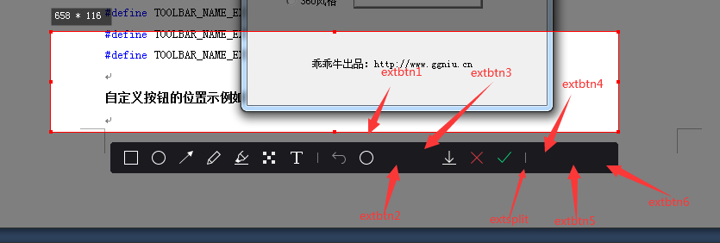

通过命令控制显示的同时，还需要通过emMoreInfo参数设置其要显示的图片信息，图片一般包含两种状态，而每种状态又包含一倍图和两倍图，故共需要设置4张图片。
格式如下：
subtype,btnname|scale|ishover|picpath or base64

示例如下：
{
"more_ext_count":5,
"more_ext0":"3,extbtn1|extbtn3",
"more_ext1":"4,extbtn1|1|0|c:\Circle.png",
"more_ext2":"4,extbtn1|2|0|c:\Circle.png",
"more_ext3":"4,extbtn1|1|0|c:\Circle2x.png",
"more_ext4":"4,extbtn1|2|0|c:\Circle2x.png"
}
如果要设置其他按钮，依次调用即可。
- 截图数据返回文件 response.info
此文件采用json字符串来描述返回的信息，包含截图结果（完成、取消、保存）、坐标信息等。
具体如下：
{
"Type": 1,
"x": 0,
"y": 104,
"Width": 661,
"Height": 367,
"Info": "",
"ExtInfo": {"btnname":"finish"},
"StartTime": 367,
"ShowTime": 367,
"FinishTime": 367
}

参数说明：

参数名 | 参数类型 | 参数说明 | 备注
Type | Int | 表示截图处理类型 | 1 表示截图完成；  2 表示截图被取消；  3 表示执行了图片保存
x | int | 完成截图后返回截图的区域坐标
y | int | 完成截图后返回截图的区域坐标
Width | int | 完成截图后返回截图的区域坐标
Height | int | 完成截图后返回截图的区域坐标
StartTime | Long | 截图进程启动的时间
ShowTime | Long | 截图窗口显示的时间
FinishTime | Long | 截图完成的时间
Info | 字符串 | 额外信息 | 当type为3时，此值表示保存的路径  注：  这是一个UTF8编码的字符串
ExtInfo | Json对象 | 用于返回额外的信息 | 返回btnname，表示当前点击哪个按钮完成的截图，用于配合自定义扩展按钮

注：
用户在读取到信息文件的数据后，如果成功，需要自行从剪贴板中获取图片数据。

- 启动截图时传递的命令行参数
参数主要用于指定set.info所在文件夹（此文件夹同时会用于写入response.info，请确保此目录有写的权限，否则将无法写入截图结果）；同时设置授权码，指定截图类型以及坐标等参数。
具体具体如下：
./ScreenCapture startfromlocal,configfilepath,responsedatapath,authcode,hideCurrentWindow,autoCaptureFlag,xPos,yPos,nWidth,nHeight,WaterText,WaterImagePath

示例：
/Users/devtest/ScreenCapture.app/Contents/MacOS/ScreenCapture startfromlocal,/Users/devtest/config.info,/Users/devtest/response.info,authcode,0,3,0,0,0,0

参数说明：

参数名 | 参数类型 | 参数说明 | 备注
startfromlocal | 字符串 | 固定为:  startfromlocal | 此参数非常重要，如果没有，则不能正常截图
configfilepath | 字符串 | 用于指定基础配置文件的完整路径 | 要避免路径中包含空格
responsedatapath | 字符串 | 用于指定截图结果数据将会保存到的完整 | - 要确保此目录有写的权限  - 要避免路径中包含空格
Authcode | 字符串 | 授权密码
hideCurrentWindow | int | 用于指定是否隐藏当前窗口 | 暂不支持
autoCaptureFlag | int | 标识截图的方式 | 此参数共有三个值：  0：表示普通截图  1：表示截取指定区域，区域由x、y、width、height参数指定  2：表示截取当前桌面  3：表示先显示预截图窗口
xPos | int | 指定截图的区域 | 这4个值仅在参数autoCapture的值为1时会起作用
yPos | int | 指定截图的区域 | 这4个值仅在参数autoCapture的值为1时会起作用
nWidth | int | 指定截图的区域 | 这4个值仅在参数autoCapture的值为1时会起作用
nHeight | int | 指定截图的区域 | 这4个值仅在参数autoCapture的值为1时会起作用
WaterText | String | 水印文字的路径 | 如果文字中存在空格，需要使用双引号包含  我们同时提供了如下特殊字符串的替换：  ;;替换为,  &nbsp;替换为空格  <br/>替换为换行符  默认为空
WaterImagePath | String | 水印图片的路径 | 如果路径中有空格，需要使用双引号包含  默认为空

- 截图程序的文件组织建议
在集成中，请按如下方式进行集成（建议）：
- 下载NiuniuCapture_Mac.zip，解压（这是一个NiuniuCapture.app文件夹）

- 将解压后得到的NiuniuCapture.app文件夹复制到您的程序相应的目录下，方便打包时一并打包到dmg中

- 在调用前，组织好您要的基础配置，保存成set.info（如果不是经常变更此配置，可以固定后，存放到您的程序相应目录下）

- 在调用时，如果是在xcode中调用，可以使用NSTask来启动，其他语言请使用相应的API。
传入相应的命令行参数（注意configfilepath和responsedatasavepath的路径）。
截图可执行程序的相对路径：
NiuniuCapture.app/Contents/MacOS/NiuniuCapture

- 等待截图进程退出，读取截图返回数据，解析处理。

- 在代码集成前，也可以使用控制台来传入参数进行测试，提高截图集成的效率

- 在XCode的项目中内嵌集成牛牛截图的程序包
牛牛截图官方提供的示例是在xcode的项目中集成牛牛截图，以下提供xcode中添加内嵌集成牛牛截图的方法（其他如electron等嵌入集成牛牛截图的方法，请参阅electron）。
- 在项目中，点击添加文件
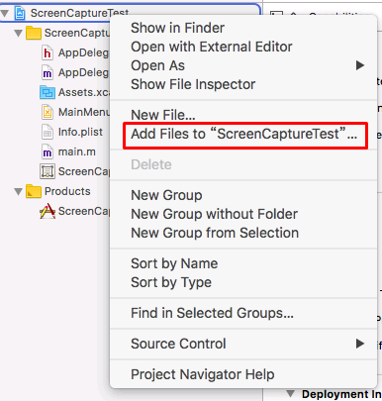

- 浏览到NiuniuCapture.app目录，添加进去

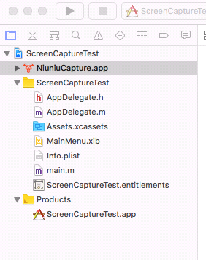

- 正常编译调试，即会将NiuniuCapture.app目录复制到app项目的Resources目录下
在此目录下的NiuniuCapture.app，是可以被app调用的

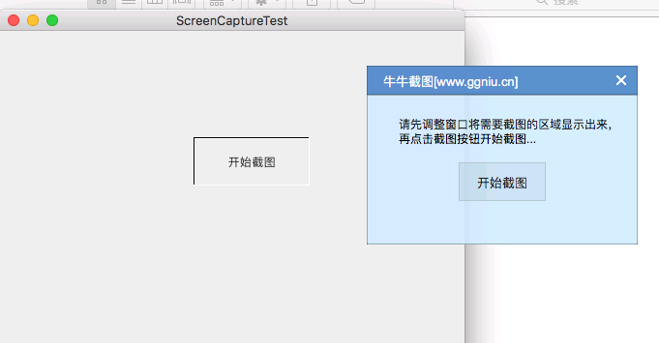

- 打包后，NiuniuCapture.app目录也会被复制到app的Resources目录下，并且可被调用

